

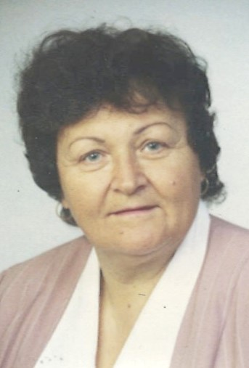
„Nezomrel ten,
kto zostáva
v ľudských srdciach.“

S hlbokým žiaľom oznamujeme všetkým príbuzným, priateľom a známym, že nás navždy opustila naša
milovaná maminka, babka, prababka, sestra, teta, svokra, švagriná, svatka a kamarátka
pani

Angela Štepanovská
rod. Zongorová

Zomrela dňa 28. októbra 2024 vo veku 77 rokov
Posledná rozlúčka s našou drahou zosnulou bude 31. októbra 2024 o 13,45 hodine
v Dome smútku v Skalici.
Smútiaca rodina
Katolícky obrad

PEKARr s.r.o. Meňhartka 595/2 Skalica 90901, tel: 0907/ 344 041, 0907/ 928 212

